**Caso de Uso: Efetuar Pagamento**

**Atores**

* **Organizador (usuário)** – registra os pagamentos de fornecedores e serviços vinculados ao orçamento.
* **Sistema (Faça a Festa)** – valida, armazena e atualiza os pagamentos e o status do orçamento.

**Objetivo**

Registrar pagamentos parciais ou totais relacionados a um orçamento, controlando forma, valor, data e garantindo que o sistema atualize corretamente o status do orçamento.

**Pré-condições**

* O organizador deve estar autenticado.
* O pagamento deve estar vinculado a um orçamento ativo e válido.
* O orçamento deve ter custo real definido.

**Fluxo Principal**

1. O organizador acessa **“Gerenciar Orçamento”** e seleciona um item aprovado.
2. O sistema exibe informações do orçamento (id_orcamento, categoria, custo estimado/real, status).
3. O organizador escolhe **“Efetuar Pagamento”**.
4. O organizador informa:
   * Valor pago (valor_pago).
   * Forma de pagamento (forma_pagamento).
   * Data do pagamento (data_pagamento).
   * Tipo do pagamento (parcial ou total).
   * Observações (opcional).
5. O sistema valida os dados:
   * Valor > 0.
   * Tipo de pagamento coerente (se total, valor deve igualar custo restante).
   * Soma dos pagamentos ≤ custo real.
6. O sistema registra o pagamento vinculado ao orçamento (id_orcamento).
7. O sistema atualiza o status do orçamento:
   * **Pago:** quando a soma dos pagamentos = custo real.
   * **Pendente:** quando há pagamentos parciais inferiores ao custo real.
   * **Atrasado:** se a data de pagamento prevista passou e valor não foi quitado.
8. O sistema confirma a operação ao organizador.

**Fluxos Alternativos**

* **A1 – Pagamento parcial duplicado:** sistema alerta que já existe uma parcela registrada para essa data.
* **A2 – Valor maior que saldo pendente:** sistema bloqueia e solicita ajuste.
* **A3 – Data inválida:** sistema rejeita se a data for posterior à data final do serviço/produto.
* **A4 – Cancelamento:** o organizador pode desistir antes de confirmar.

**Pós-condições**

* Pagamento registrado na tabela pagamento.
* Status do orçamento atualizado (pendente, pago ou atrasado).
* Histórico de pagamentos (parciais e totais) preservado.

**Regras de Negócio**

* Um orçamento pode ter **um ou mais pagamentos**.
* O somatório de valor_pago nunca pode ultrapassar o custo_real do orçamento.
* Pagamento **total** deve encerrar o saldo do orçamento.
* Pagamento **parcial** deve reduzir o saldo pendente e atualizar status para pendente.
* O sistema deve manter **histórico de parcelas**, sem exclusão física.

Imagem 001 – Diagrama de sequência

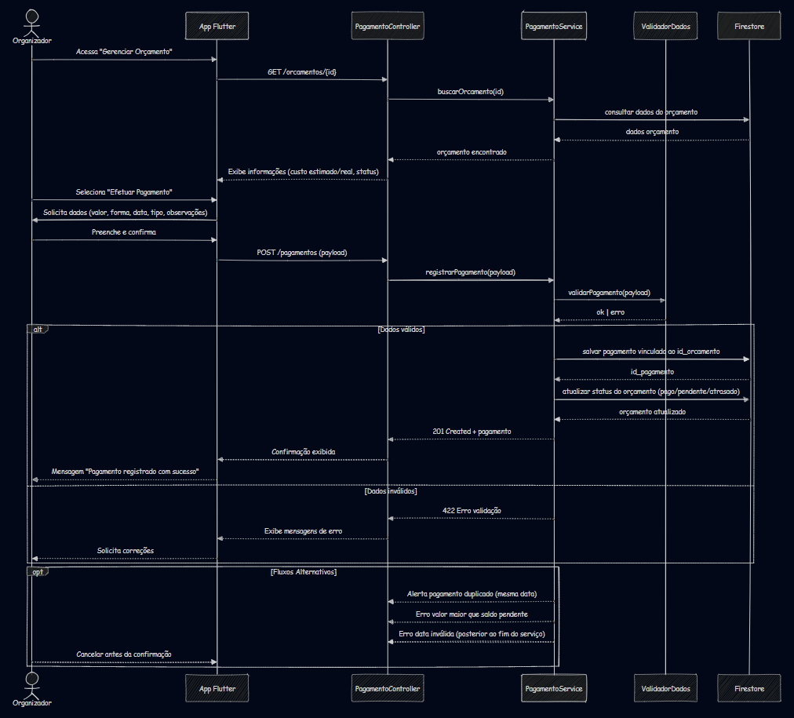

Imagem 002 – Diagrama de atividade

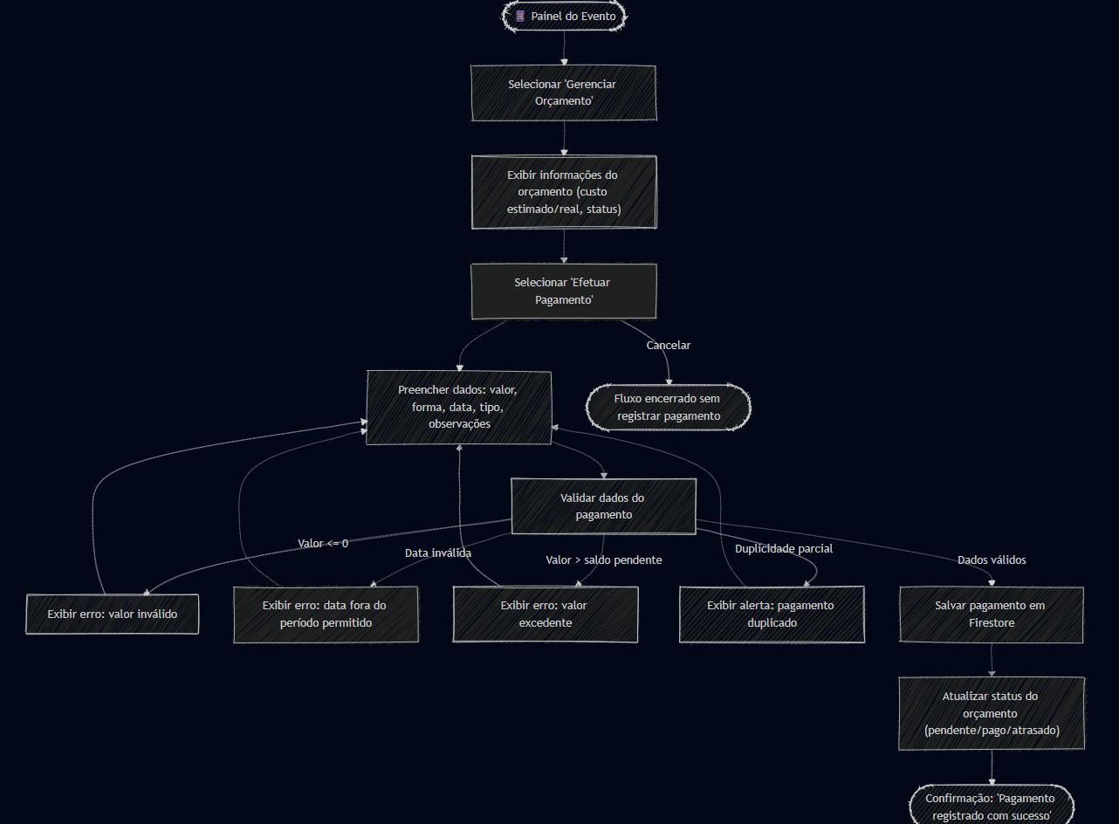

Códigos dos diagramas:

001 – Sequência:

sequenceDiagram

    autonumber

    actor Org as Organizador

    participant UI as App Flutter

    participant API as PagamentoController

    participant SVC as PagamentoService

    participant VAL as ValidadorDados

    participant DB as Firestore

    %% Fluxo principal

    Org->>UI: Acessa "Gerenciar Orçamento"

    UI->>API: GET /orcamentos/{id}

    API->>SVC: buscarOrcamento(id)

    SVC->>DB: consultar dados do orçamento

    DB-->>SVC: dados orçamento

    SVC-->>API: orçamento encontrado

    API-->>UI: Exibe informações (custo estimado/real, status)

    Org->>UI: Seleciona "Efetuar Pagamento"

    UI->>Org: Solicita dados (valor, forma, data, tipo, observações)

    Org->>UI: Preenche e confirma

    UI->>API: POST /pagamentos (payload)

    API->>SVC: registrarPagamento(payload)

    SVC->>VAL: validarPagamento(payload)

    VAL-->>SVC: ok | erro

    alt Dados válidos

        SVC->>DB: salvar pagamento vinculado ao id_orcamento

        DB-->>SVC: id_pagamento

        SVC->>DB: atualizar status do orçamento (pago/pendente/atrasado)

        DB-->>SVC: orçamento atualizado

        SVC-->>API: 201 Created + pagamento

        API-->>UI: Confirmação exibida

        UI-->>Org: Mensagem "Pagamento registrado com sucesso"

    else Dados inválidos

        SVC-->>API: 422 Erro validação

        API-->>UI: Exibe mensagens de erro

        UI-->>Org: Solicita correções

    end

    %% Fluxos alternativos

    opt Fluxos Alternativos

        SVC-->>API: Alerta pagamento duplicado (mesma data)

        SVC-->>API: Erro valor maior que saldo pendente

        SVC-->>API: Erro data inválida (posterior ao fim do serviço)

        Org-->>UI: Cancelar antes da confirmação

    end

001 – Atividade

flowchart TD

    A([📱 Painel do Evento]) --> B["Selecionar 'Gerenciar Orçamento'"]

    B --> C["Exibir informações do orçamento (custo estimado/real, status)"]

    C --> D["Selecionar 'Efetuar Pagamento'"]

    D --> E["Preencher dados: valor, forma, data, tipo, observações"]

    E --> F["Validar dados do pagamento"]

    %% Validações

    F -->|Valor <= 0| G["Exibir erro: valor inválido"]

    G --> E

    F -->|Data inválida| H["Exibir erro: data fora do período permitido"]

    H --> E

    F -->|Valor > saldo pendente| I["Exibir erro: valor excedente"]

    I --> E

    F -->|Duplicidade parcial| J["Exibir alerta: pagamento duplicado"]

    J --> E

    F -->|Dados válidos| K["Salvar pagamento em Firestore"]

    K --> L["Atualizar status do orçamento (pendente/pago/atrasado)"]

    L --> M([Confirmação: 'Pagamento registrado com sucesso'])

    %% Cancelamento

    D -->|Cancelar| N([Fluxo encerrado sem registrar pagamento])